Филиал  федерального государственного  бюджетного учреждения  «Федеральная кадастровая палата Федеральной службы государственной регистрации, кадастра и картографии»  по Оренбургской области  (Филиал ФГБУ «ФКП Росреестра»  по Оренбургской области)  № ____________от_________  На____________ от _________ |  |  | Органам государственной власти, органам местного самоуправления  по списку  (по электронной почте)  Кадастровым инженерам  Директорам  саморегулируемых организаций кадастровых инженеров  по списку  (по электронной почте)
О предоставлении информации

Уважаемые дамы и господа!

Распоряжением Правительства Российской Федерации от 01.12.2012 № 2236-р утвержден план мероприятий («дорожная карта») «Повышение качества государственных услуг в сфере государственного кадастрового учета недвижимого имущества и государственной регистрации прав на недвижимое имущество и сделок с ним» (далее - план).
В рамках реализации «дорожной карты» по целевой модели «Постановка на кадастровый учет земельных участков и объектов недвижимого имущества в Оренбургской области» считаем необходимым отметить следующее.
Минэкономразвития России разработан проект федерального закона «О внесении изменений в Федеральный закон от 13.07.2015 г. № 218-ФЗ «О государственной регистрации недвижимости» и иные законодательные акты РФ (далее – «Законопроект»).
Законопроект предусматривает дополнения, в том числе, в статью 26 Закона № 218-ФЗ, предусматривающей основания приостановления регистрационных действий, в случае если в Едином государственном реестре недвижимости (ЕГРН) в отношении земельного участка отсутствуют сведения о координатах характерных точек границ такого земельного участка.
Проведение публичных обсуждений состоялось 16.06.2017-13.07.2017. Рассмотрение законопроекта находится в Правительстве РФ, в ГД ФС РФ не внесен.
На сегодняшний день ни Законом № 218-ФЗ, ни иными нормативными правовыми актами не установлена обязанность правообладателей земельных участков обеспечить до определенной даты уточнение местоположения границ земельных участков (провести так называемое «межевание») и внесение таких сведений в ЕГРН. В связи с этим данные процедуры осуществляются по усмотрению правообладателей таких земельных участков, и сроками не ограничиваются.
Необходимо отметить, что в силу части 6 статьи 72 Закона № 218-ФЗ государственная регистрация права на земельный участок, совершенная по правилам ранее действовавшего законодательства, в том числе при отсутствии в отношении такого земельного участка сведений о координатах характерных точек границ такого земельного участка, признается юридически действительной.
Законом № 218-ФЗ не предусмотрены основания для приостановления государственной регистрации прав на земельные участки в связи с отсутствием в ЕГРН сведений о координатах характерных точек их границ (в связи с отсутствием «межевания»). Действующее законодательство также не содержит ограничения на совершение сделок с земельными участками, сведения о которых содержатся в ЕГРН, но границы которых не установлены в соответствии с требованиями земельного законодательства, а также какие-либо сроки, в течение которых такие границы должны быть установлены.
Вместе с тем, обращаем внимание, что установление границ земельного участка, определенных путем кадастровых работ, и внесенных в ЕГРН, помогает собственникам быть уверенными в своих правах на землю при возникновении любого рода сомнений или споров, а также является гарантом их неприкосновенности.
С учетом изложенного, дополнительно сообщаем, что порядок и перечень лиц, по заявлениям которых осуществляется государственный кадастровый учет и/или государственная регистрация прав предусмотрены ст. ст. 14 и 15 Закона № 218-ФЗ.
Форма и содержание заявления о государственном кадастровом учете недвижимого имущества и (или) государственной регистрации права на недвижимое имущество утверждена Приказом Минэкономразвития России от 08.12.2015 № 920.
Перечень документов, являющихся основаниями для осуществления государственного кадастрового учета и/или государственной регистрации права, а также требования к ним, установлены статьями 14, 21 Закона № 218-ФЗ.
В соответствии с ч. 1, 2 ст. 18 Закона № 218-ФЗ, п. 2 Порядка, утв. Приказом Минэкономразвития России от 26.11.2015 № 883 заявление и необходимые документы представляются по выбору заявителя в орган регистрации прав одним из следующих способов:
1) в форме документов на бумажном носителе при личном обращении в орган регистрации прав, к уполномоченному лицу органа регистрации прав при выездном приеме, через многофункциональный центр (далее - личное обращение), посредством почтового отправления с объявленной ценностью при его пересылке, описью вложения и уведомлением о вручении (далее - почтовое отправление);
2) в форме электронных документов и (или) электронных образов документов, подписанных усиленной квалифицированной электронной подписью в соответствии с законодательством Российской Федерации, если иное не предусмотрено федеральным законом, - с использованием информационно-телекоммуникационных сетей общего пользования, в том числе сети "Интернет", посредством единого портала государственных и муниципальных услуг (функций) (далее - единый портал), или официального сайта, или иных информационных технологий взаимодействия с органом регистрации прав (далее также - отправление в электронной форме).
Просим довести указанную информацию до сведения заинтересованных лиц.
Для сведения направляем Вам информацию по вопросам получения консультационных услуг (памятки прилагаются).

Директор филиала | 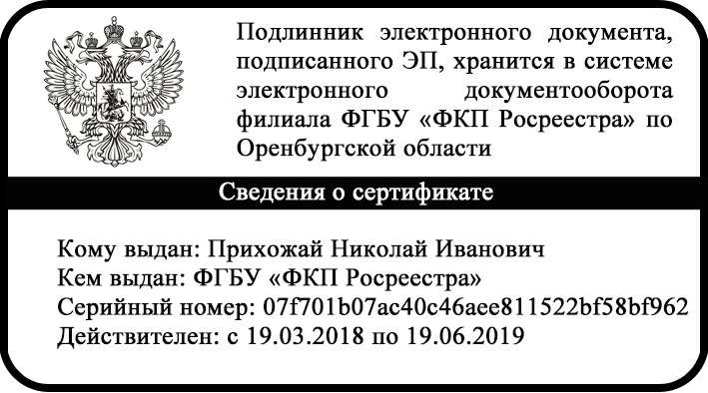 |  | Н.И. Прихожай

Вострикова Екатерина Александровна,
тел.: (3532) 44-38-22 доб. 125

Далее- Закон № 218-ФЗ
Приказ Минэкономразвития России от 26.11.2015 N 883 "Об установлении порядка представления заявления о государственном кадастровом учете недвижимого имущества и (или) государственной регистрации прав на недвижимое имущество и прилагаемых к нему документов, порядка представления заявления об исправлении технической ошибки в записях Единого государственного реестра недвижимости" (Зарегистрировано в Минюсте России 18.01.2016 № 40613)
По экстерриториальному принципу
Данный документ подписан электронной подписью уполномоченного должностного лица филиала ФГБУ «ФКП Росреестра» по Оренбургской области. Реквизиты «дата» и «исходящий номер документа» указаны в названии файла. Программное обеспечение для проверки легитимности электронной подписи доступно по адресу: https://www.gosuslugi.ru/pgu/eds.

